**Galerie La Ferronnerie**  
 Brigitte Négrier  
40, rue de la Folie-Méricourt  
F-75011 Paris +33 (0)1 78 01 13 13  
www.gaIerieIaferronnerie.fr  
Mardi à vendredi : 14h-19h, samedi : 13h-19h  
Membre du Comité Professionnel des Galeries d'Art

Emmy Bergsma, Elodie Boutry, Fabrice Cazenave, Michèle Cires-Brigand, Frédéric Coché, Gabriel Folli, Vincent Girard, Sanna Kannisto, Corentin Lespagnol, Ruth-Maria Obrist, Marie-Amélie Porcher, Sarah Ritter, Jacqueline Taïb, Jérôme Touron

***\*\* Pépites \*\****

exposition du 12 au 21 décembre 2024 et du 4 au 20 janvier 2025

NB La galerie sera fermée du 21.12.24 au 04.01.2025 *Joyeuses Fêtes*

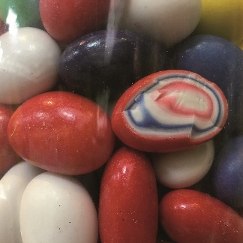 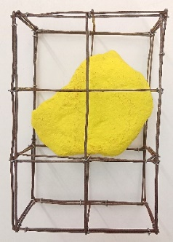 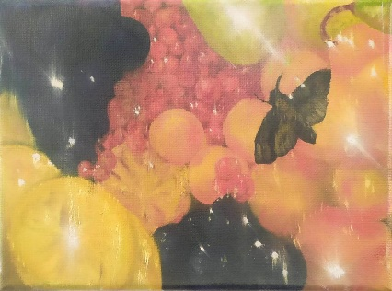 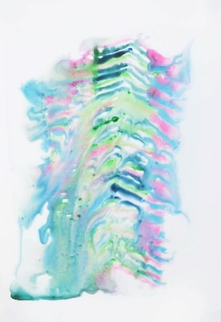

Marie-Amélie Porcher Jérôme Touron, 2016 Vincent Girard, *Sphinx*, 2024 Jacqueline Taïb, 2019

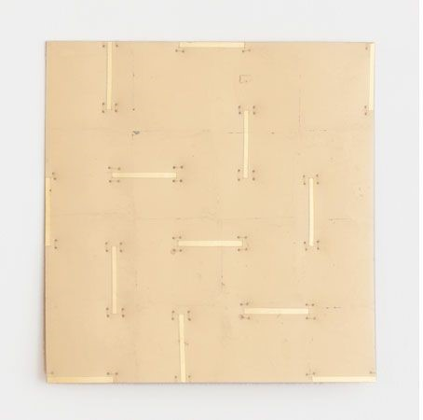  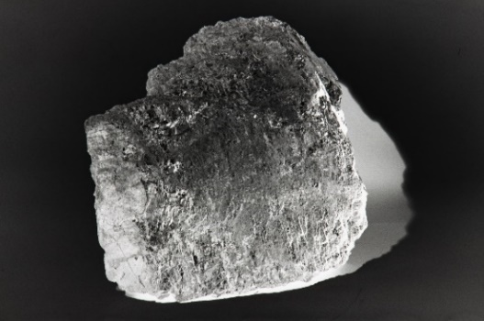 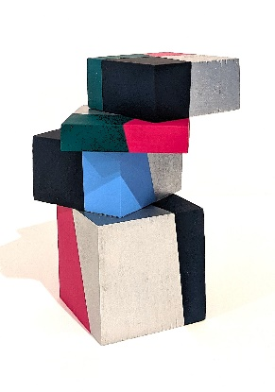

Ruth-Maria Obrist, 2009 Sarah Ritter, *Minerai*, 2022 Elodie Boutry, *Ototeman*, 2024

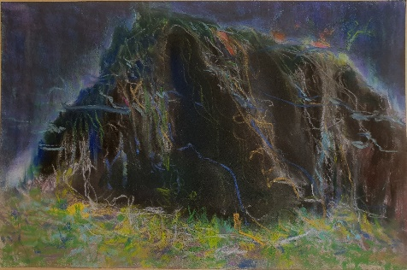 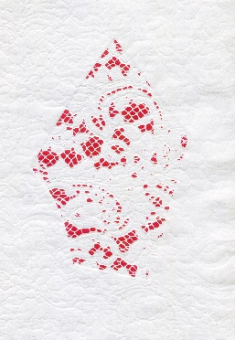 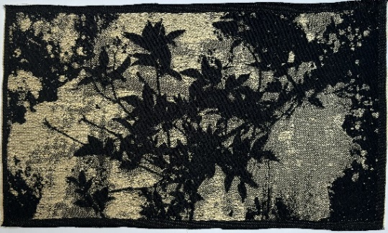

Emmy Bergsma, 2024 Michèle Cirès, Calais, 2024 Fabrice Cazenave, *Tissage,*2024

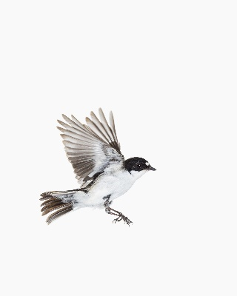 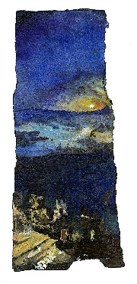 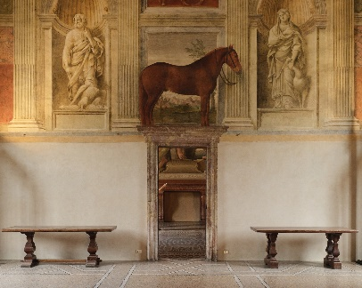 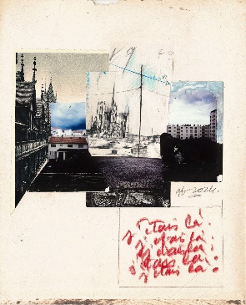

Sanna Kannisto, 2019 Frédéric Coché, *Ruines,* 2010 Corentin Lespagnol, 2024l Gabriel Folli, 2024

L'exposition 'Pépites' proposera un ensemble d'oeuvres choisies pour ce qu'elles peuvent évoquer de merveilleux, d'étrange, voire d’extraordinaire. Ainsi, les petites peintures précieuses et intrigantes de Vincent Girard, les délicats diptyques de Jacqueline Taïb finement scintillants, comme les sculptures ludiques d'Elodie Boutry,

Puis l’on découvrira les pièces feuilletées de Ruth-Maria Obrist enrichies de feuille d'or, les curiosités, comme les dragées ou les chaussons de Marie-Amélie Porcher, les impressions sur de précieuses dentelles de Michèle Cirès-Brigand, la pierre soufrée, encagée de Jérôme Touron, le tissage d’entrelacs herbacés de Fabrice Cazenave.

Ensuite, la part de mystère intervient, avec les parcelles de *Ruines* de Frédéric Coché, le pastel délicat d'Emmy Bergsma et sa profondeur troublante, le trompe-l'oeil, photographié dans un palais de Mantoue par Corentin Lespagnol. Et enfin, l’apparition d'un minerai de Sarah Ritter, l'envol d'un oiseau délicat de Sanna Kannisto, et les précieux livres-objets *'Studio view'*  de Gabriel Folli.

Hors les murs

Fabrice Cazenave **20.11.24** *Sans réserve*, finalistes et lauréat.es des Prix COAL et Prix étudiant COAL - Culture & Diversité 2023, Musée de la Chasse, Paris

Sarah Ritter 7.12.24 > 30.01.25 *Bruits*, duo show, Interface association, Dijon

Gabriel Folli ,6.09 > 7.12.24 *Art en vitrine*, Group show, House Burgund / Maison de Bourgogne Franche-Comté, Mainz, Allemagne

Frédéric Coché, 05.10 > 04.12.24, Résidence à la Villa Médicis, avec le soutien de l’Adagp, Rome, Italie, puis à la Cité de la BD Angoulême, début 2025

Sanna Kannisto, 21.09 > 17.11.24 *Territoires pluriels…,* group show, en collaboration avec le domaine de Chamarande, [Château de Villiers](https://www.draveil.fr/39-2640/fiche/territoires-pluriels-une-exposition-d-art-contemporain.htm), Draveil, France,

5.10. 24 > 12.01.25 *Feel the space of the Forest*, Silkeborg Bad Centre d'art, Danemark